COMUNICATO STAMPA
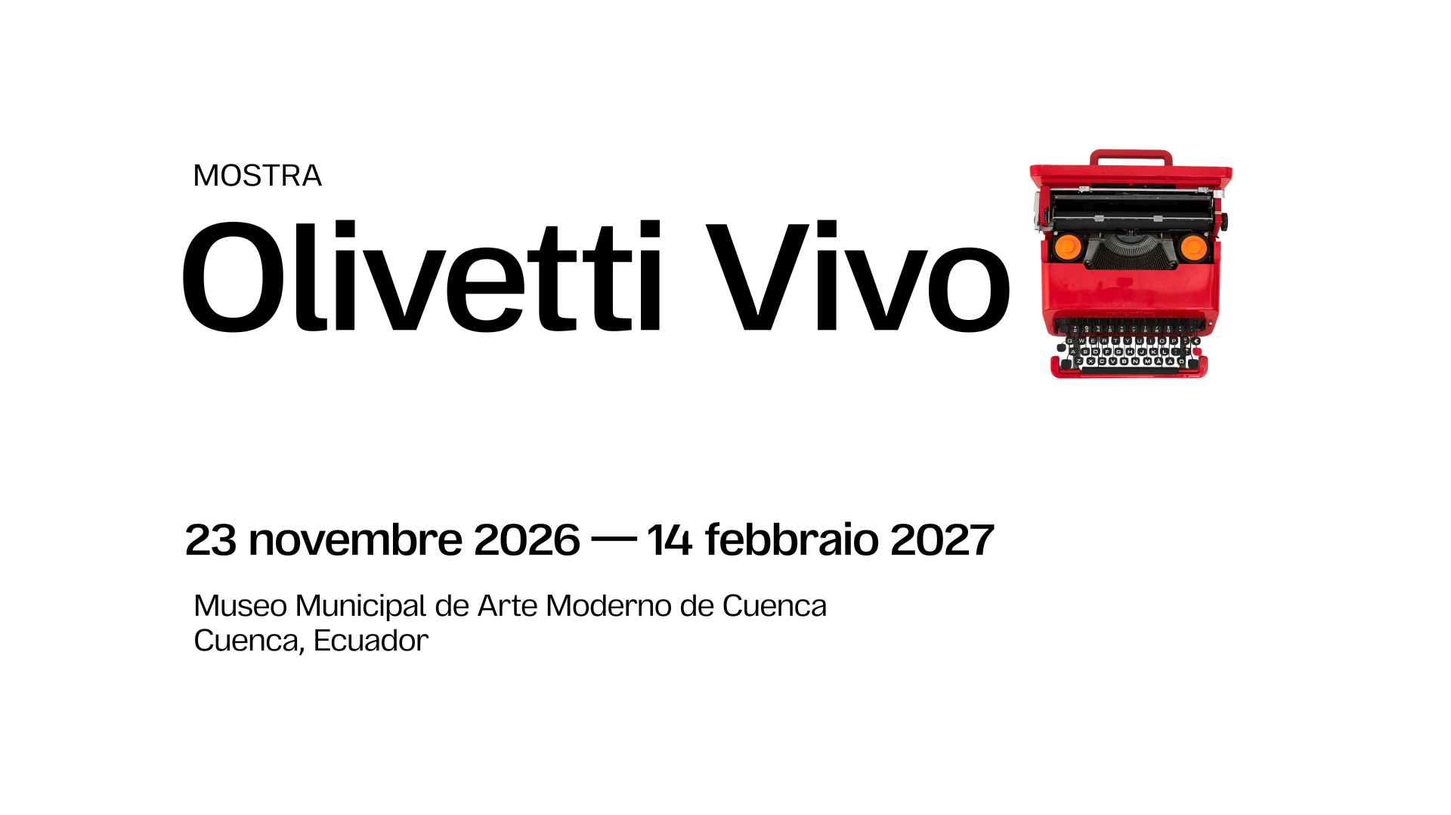

Olivetti Vivo. Design, cultura e impresa in Ecuador
Una mostra e un contest dedicati all’eredità dello Stile Olivetti e la sua proiezione nel futuro
Scarica il press kit

Cuenca – Roma, 10 giugno 2026 – Dal 23 novembre 2026 al 14 febbraio 2027, il Museo Municipal de Arte Moderno de Cuenca ospiterà Olivetti Vivo, un evento internazionale dedicato alla storia e all’eredità culturale della storica azienda italiana Olivetti. Appuntamento mercoledì 25 novembre con l'inaugurazione della mostra.

Dal 10 giugno, intanto, è aperto ufficialmente il contest «Ser al centro», un concorso internazionale rivolto agli studenti di design latinoamericani che invita a reinterpretare in chiave contemporanea i valori dello Stile Olivetti attraverso la progettazione di manifesti.

MOSTRA
Promossa da Universidad del Azuay, Associazione Archivio Storico Olivetti, Cappelli Identity Design, DAD-Dipartimento di Architettura e Design del Politecnico di Torino, MEI – Museo Nazionale dell’Emigrazione Italiana – MIC e RUFA, l’iniziativa porta in America Latina uno dei modelli più significativi di integrazione tra industria, design, cultura e responsabilità sociale. La mostra progettata sotto la direzione creativa di Cappelli Identity Design sul concept di «Proyección hacia el futuro» (Proiezione nel futuro) racconta la nascita dello Stile Olivetti, una cultura d’impresa in cui prodotto, architettura, grafica e comunicazione formano un sistema coerente, con il design come struttura profonda del progetto aziendale. Il percorso espositivo presenta oggetti originali, documenti d’archivio, manifesti, fotografie e prodotti iconici, affiancati da sperimentazioni e workshop. È prevista la proiezione dei documentari Paradigma Olivetti e Prospettiva Olivetti del regista Davide Maffei.

Olivetti Vivo
23 novembre 2026 – 14 febbraio 2027
Museo Municipal de Arte Moderno de Cuenca
Cuenca, Ecuador

Inaugurazione della mostra il 25 novembre 2026
Tutti i dettagli sul sito web (https://olivetti.uazuay.edu.ec/)



CONTEST
In occasione della mostra e del convegno Olivetti Vivo, verrà lanciato «Ser al centro», un contest internazionale dedicato agli studenti di design latinoamericani, promosso da Universidad del Azuay, Cappelli Identity Design e Associazione Archivio Storico Olivetti, con la collaborazione di RUFA. Il contest si fonda sul concept di «Proyección hacia el futuro», mettendo al centro l’essere umano e la comunità come elementi chiave del progetto. Il concorso è dedicato esclusivamente alla progettazione di manifesti, invitando i partecipanti a reinterpretare in chiave contemporanea i valori dello Stile Olivetti. I progetti saranno valutati da una giuria internazionale e i finalisti avranno l'opportunità di vedere i loro progetti esposti presso il Museo Municipal de Arte Moderno de Cuenca durante la mostra. Tre progetti saranno premiati con i riconoscimenti Oro, Plata e Bronce.

Consulta il Regolamento
sul sito web (https://olivetti.uazuay.edu.ec/)

***

Un progetto realizzato con il patrocinio dei seguenti partner culturali: Casa Editora de la Universidad del Azuay, Museo Municipal de Arte Moderno de Cuenca e Davide Maffei – AirPixel.

Note per i redattori
Universidad del Azuay è nata nel 1968 e ha sede nella città di Cuenca, capitale della provincia dell’Azuay, in Ecuador. È un’organizzazione senza scopo di lucro che si definisce come “una comunità di docenti, personale amministrativo e studenti che praticano i valori del lavoro, del rispetto, del pluralismo, dell’onestà, della libertà, dell’equità, della solidarietà, della reciprocità e della corresponsabilità nel promuovere e accompagnare l’apprendimento”. La sua missione è formare persone con pensiero critico, eticamente impegnate nella società, capaci di contribuire alla scienza e alla conoscenza per favorire lo sviluppo integrale del contesto in cui operano. Si configura come un’istituzione dal carattere umanista, dinamico, inclusivo, rispettoso, aperto, flessibile e libero, al servizio della collettività. La Universidad del Azuay è inoltre impegnata nel perseguimento degli Obiettivi di Sviluppo Sostenibile, orientando il proprio ambiente e la propria gestione affinché la comunità universitaria sia protagonista nello sviluppo equo dell’umanità e nella tutela della nostra casa comune: la natura. Attualmente occupa posizioni di rilievo nei principali ranking dell’istruzione superiore: prima in Ecuador per innovazione e terza nella classifica generale nello Scimago Institutions Ranking; tra le prime cinque università del Paese per il raggiungimento degli Obiettivi di Sviluppo Sostenibile delle Nazioni Unite; settima università in Ecuador secondo il Global Web Ranking for Universities; menzione d’onore 2025 agli Excellence Award dell’International Sustainable Campus Network; premio Héroe Sacha Unidos nella categoria “Soluzioni che promuovono costruzioni sostenibili e resilienti”, assegnato dal progetto CEELA, tra gli altri riconoscimenti.
Contatti stampa
rector@uazuay.edu.ec +593 7 4091000
LinkedIn / Instagram / Facebook / X
Associazione Archivio Storico Olivetti, costituita a Ivrea nel 1998 su iniziativa della Società Olivetti, in accordo con la Fondazione Adriano Olivetti e con la partecipazione di importanti soci pubblici e privati, l’Associazione Archivio Storico Olivetti svolge un’attività di raccolta, riordino e conservazione dell’eredità documentale riguardante la storia della Società e delle personalità della Famiglia Olivetti. L’Associazione è da sempre impegnata nel lavoro di schedatura e digitalizzazione dei documenti, che vengono progressivamente pubblicati sulla piattaforma Archivi Digitali Olivetti. Anche la sua biblioteca specialistica, che fa parte del Sistema Bibliotecario di Ivrea e Canavese, offre la possibilità di consultare online il suo catalogo e rende così più facile l’accesso di studiosi e ricercatori. L’attività dell’Associazione si manifesta anche tramite la collaborazione a progetti e iniziative culturali di enti privati e pubblici, la cura di un’esposizione permanente sul progetto industriale Olivetti, la realizzazione di mostre, eventi, conferenze e pubblicazioni finalizzate a promuovere e approfondire la conoscenza della storia e dei valori olivettiani. L’Associazione è inoltre impegnata in una quotidiana narrazione digitale sui principali social media e nella creazione di percorsi tematici multimediali sul proprio sito, soprattutto con l’obiettivo di raggiungere un pubblico sempre più ampio, internazionale e multigenerazionale.
Contatti stampa
segreteria@archiviostoricolivetti.it +39 0125641238
Facebook / Instagram / Linkedin / X / YouTube / Spotify / Threads #StoriaDiInnovazione

Cappelli Identity Design, fondato nel 2010 a Roma da Emanuele Cappelli, è uno studio indipendente specializzato in design, comunicazione e strategie digitali attraverso la metodologia Dynamic brand. Cappelli Identity Design dà vita a progetti multidisciplinari a livello nazionale e internazionale, confermati dalla membership con ADI, World Design Organization, Associazione Archivio Storico Olivetti e premiati da ADI Compasso D’Oro International Award, World Brand Design Society, German Design Awards e molti altri. Con competenze in strategia e posizionamento, Dynamic brand, advertising, eventi, exhibit, editorial e digital design, e social media marketing, risponde in modo flessibile alle esigenze di clienti istituzionali e privati quali Associazione Archivio Storico Olivetti, Cinecittà, Emirates, Fondazione Adriano Olivetti, Fondazione CRT, Fondazione TIM, Inovara Group, ITA Airways, Olivetti, Logista, Terna, TIM, Snam, Sparkle e WAY. Con sedi a Roma e Torino, lo studio si afferma come punto di riferimento nel panorama contemporaneo del design, marketing e comunicazione. Lo studio è parte di Mad Genius Group.
Contatti stampa
Fabio Zanino, communication@cappellidesign.com +39 3474585473
LinkedIn / Instagram / Facebook / X / Threads #DynamicBrand

MEI – Museo Nazionale dell'Emigrazione Italiana, con sede a Genova, è nato dall’accordo tra il Ministero della Cultura, la Regione Liguria e il Comune di Genova con la volontà di raccontare molteplici aspetti del fenomeno migratorio italiano dall’Unità d’Italia ad oggi. Il riallestimento multimediale è visitabile all'interno della Commenda di San Giovanni di Pré, ristrutturata per l’occasione, e vive in stretta relazione con il Mu.MA – Istituzione Musei del Mare e delle Migrazioni e il Galata Museo del Mare. Da Genova milioni di italiani sono partiti diretti alle Americhe, all’Africa, all’Asia, all’Australia e all’Europa lasciando tutto per giocarsi un viaggio senza ritorno. Il MEI è nato per ricordare questi migranti, raccontare le storie e i motivi della partenza da punto di vista umano, storico, sociologico. Un museo innovativo e multimediale, dove i visitatori possono interagire con spazi e oggetti e vivere esperienze immersive grazie allo stato dell’arte della tecnologia. Vedere, ascoltare, imparare e mettersi alla prova, negli allestimenti scenografici di uno degli edifici medievali più̀ antichi della città. Il Museo è aperto dal martedì al sabato dalle ore 10.00 alle ore 18.00.
Contatti stampa
Eleonora Errico, Arianna Del Ponte, stampa@museomei.it +39 3351002079, +39 346 690 7326
Instagram / Facebook

Il Politecnico di Torino (www.polito.it) è stato fondato nel 1906 e trae origine dalla Scuola di Applicazione per gli Ingegneri sorta nel 1859. È accreditata dai ranking internazionali come una delle principali università tecniche in Europa, con più di 38.800 studenti, il 22% dei quali internazionali, provenienti da 122 paesi. Il Politecnico si propone come un centro di eccellenza per la formazione e ricerca in Ingegneria, Architettura, Design e Pianificazione con strette relazioni e collaborazioni con il sistema socio-economico. Secondo l’indagine AlmaLaurea, a un anno dal titolo è occupato il 96% di chi ha conseguito la laurea magistrale al Politecnico.
Contatti stampa
Resp. Antonella Massia – Anita Botta, Iride Lucrezia Rosso, relazioni.media@polito.it
LinkedIn / Instagram / Facebook / YouTube / TikTok

RUFA Rome University of Fine Arts, è un'Istituzione di Alta formazione artistica, multidisciplinare e internazionale, legalmente riconosciuta dal Ministero italiano dell'Università e della Ricerca (MUR). Offre corsi accreditati e innovativi nel campo delle arti, del design, della comunicazione visiva, dell'audiovisivo, della moda, del gaming e delle arti multimediali. L'approccio formativo RUFA è innovativo e specialistico e mira a coniugare il curriculum universitario con la formazione professionale: durante il percorso di studi, infatti, gli studenti RUFA frequentano e assistono a laboratori, workshop, lezioni esperienziali, mostre, presentazioni e dibattiti, tutti strumenti che consentono creare una reale connessione con il mondo lavorativo.
Contatti stampa:
Ernesto Pastore, ernesto.pastore@unirufa.it +39 389342566
LinkedIn / Instagram / Facebook / YouTube / TikTok

